從EXCEL快速建立SAS資料檔

統計分析方法是研究者或決策者不可或缺的一項工具，近年來因為電腦系統的蓬勃發展以及統計套裝軟體的持續開發，不論在學術界或是產業界，應用統計軟體來分析數據已成為必然之趨勢。我們都知道SAS是功能非常強大的統計套裝軟體，可適用在各行各業的統計分析上。我們也知道建立正確完整的SAS資料檔，是日後進行各式各樣統計分析成功的第一步。目前一般都是以純文字型態的資料來建立SAS資料檔，但是我們手邊最常也最方便取得與輸入的資料格式卻是EXCEL檔，因此本文將在此說明如何直接從EXCEL快速建立SAS資料檔的幾個步驟。
以下將舉一個實際例子做說明，欄位變項依序是名字、性別、年齡、房號、社經地位、收入，每個變項之間以至少一個空白格開:
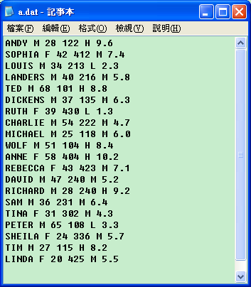
上述的資料先用記事本建好一個名為a.dat的純文字資料檔，以下的程式將根據房間號碼找出樓層，並根據實際年齡分組，以便計算各年齡組別及各種社經地位的總收入。原來的SAS程式撰寫如下：

TITLE 'This is an Exercise';
PROC FORMAT;
VALUE $gender 'F'='female' 'M'='male';
VALUE $status 'H'='High' 'M'='Middle' 'L'='Low';

DATA ex;
INFILE 'd:\sas\a.dat';
INPUT name$ sex$ age room$ ses $ income;
floor =SUBSTR(room,1,1);
IF age>=60 THEN group=5;
ELSE IF age>=50 THEN group=4;
ELSE IF age>=40 THEN group=3;
ELSE IF age>=30 THEN group=2;
ELSE IF age>=20 THEN group=1;

LABEL ses= 'social economic status'
income='income(in thousand)';
FORMAT sex $gender.
ses $status.;
RUN;

TITLE2 'LIST SORTING DATA BY FLOOR';
PROC SORT DATA=ex ;
BY floor;
PROC PRINT DATA=ex ;

TITLE2 'LIST SUMUP DATA by AGE group ';
PROC SORT DATA=ex ;
BY group;
PROC PRINT DATA=ex;
BY group;
SUM income;
SUMBY group;
RUN;

第二種改進的方法是先以EXCEL建好如下的a.xls。請注意要用EXCEL 2003版本，目前學校的SA版本S還不能匯入EXCEL 2007，而且因為房間號碼要用取子字串函數substr來取出第一碼作為樓層，因此必須以’122方式輸入，表示為文字型態，不然直接以122方式輸入，EXCEL會把它當作數值型態的資料就無法取出第一碼作為樓層。請注意第一列的變項名稱須為英文，而且變項名稱不能有空白，但人名中間可允許空白，譬如ANDY可以改成ANDY WANG，這是很具彈性的。
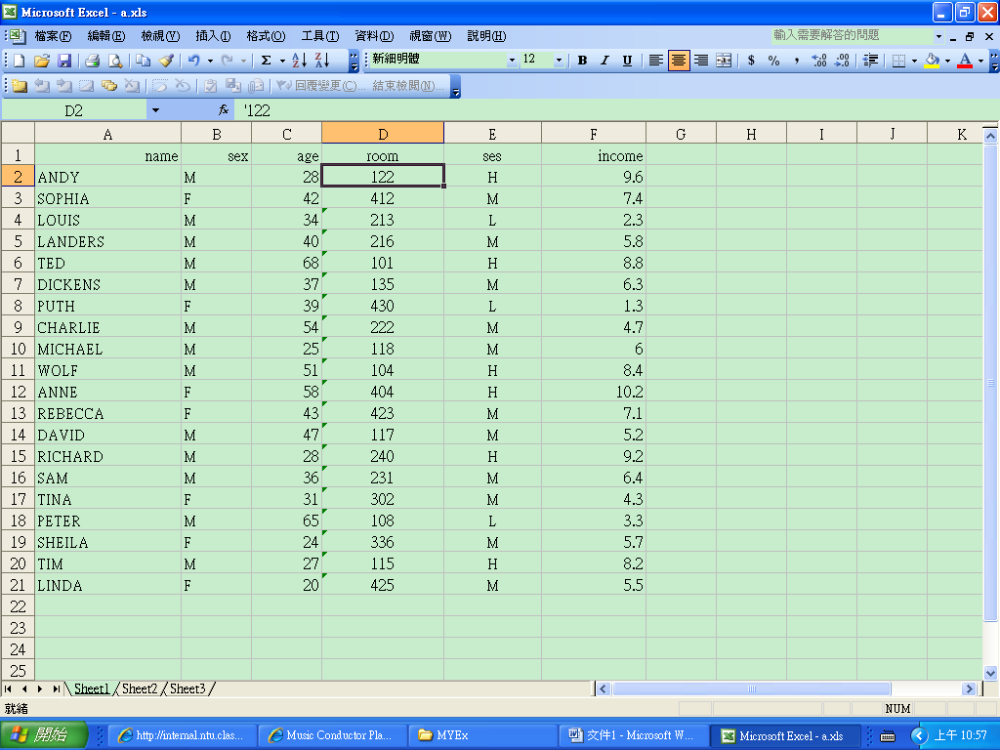
接下來我們將從SAS系統直接匯入a.xls檔，執行「File」－＞「Import Data」
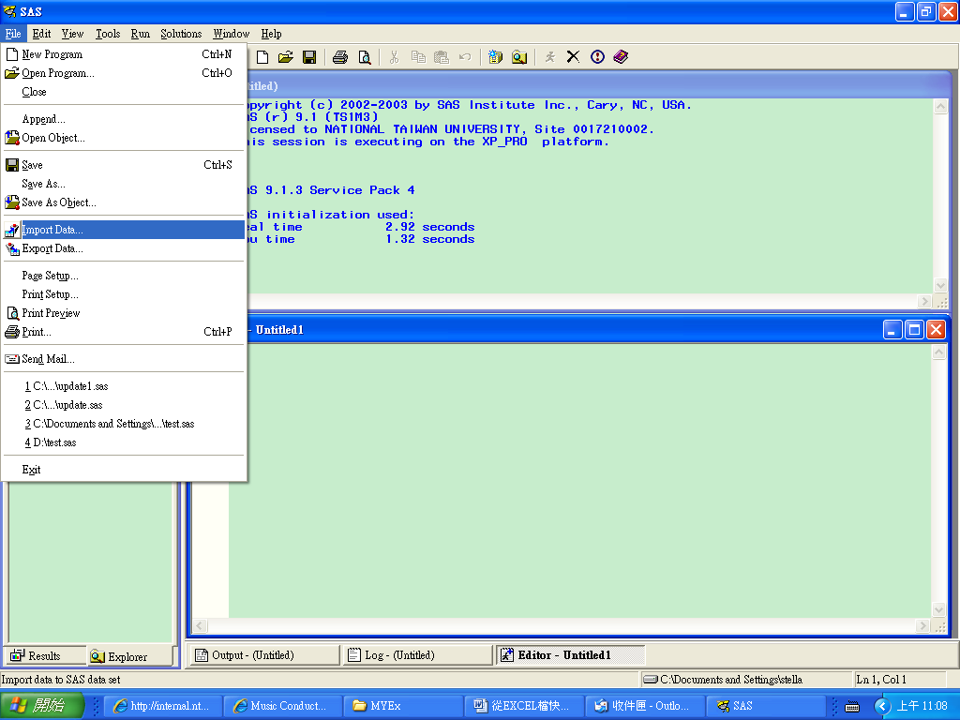
選擇「EXCEL 97 ,2000 or 2002 Workbook」資料格式：
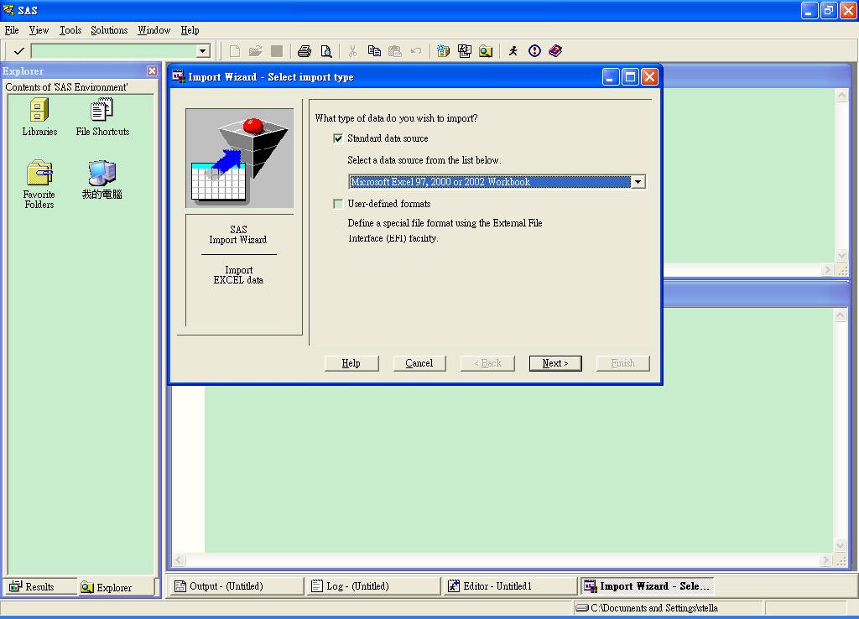
接著選擇活頁簿來源：
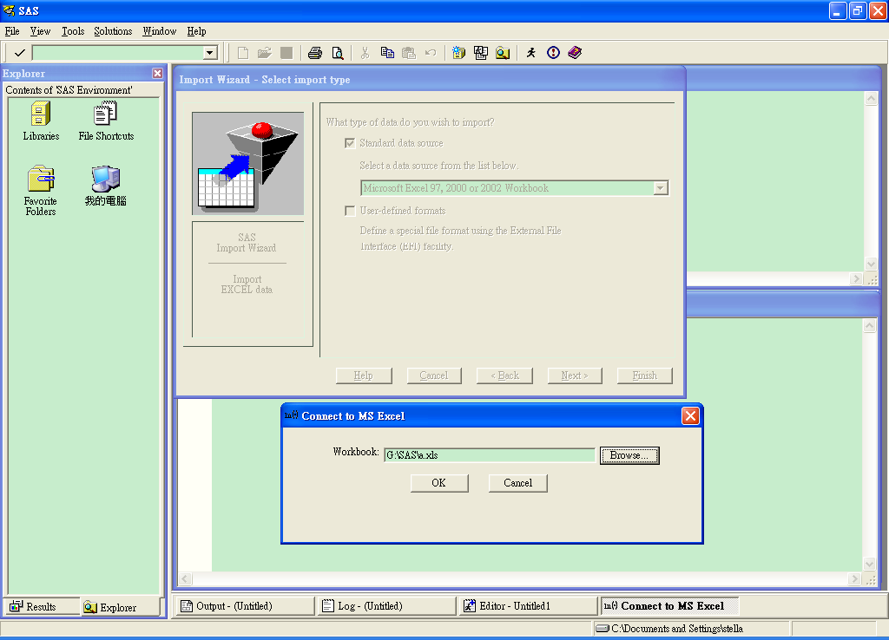
再選擇所要匯入的工作表，並從<Option>檢查所輸入資料的第一列是變項名稱：
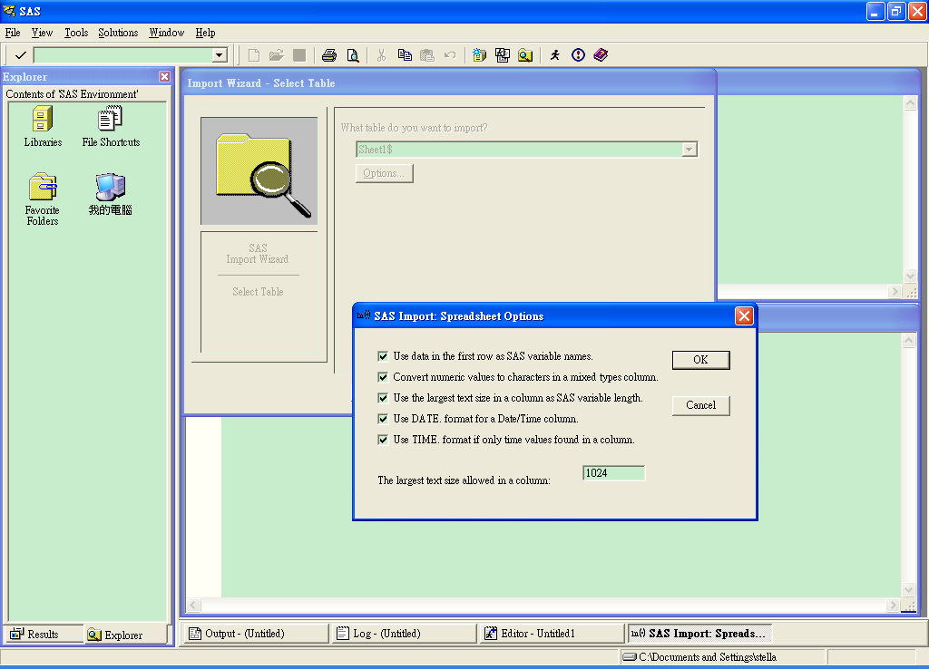
選擇所要存放的LIBRARY，以及所要建立的SAS資料檔名稱oldex：
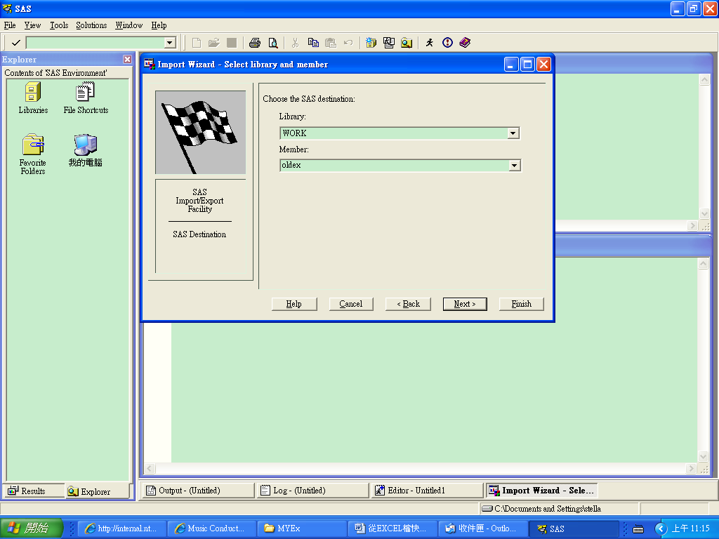
最後按<Finish>即可完成匯入SAS資料檔oldex的動作。接著我們根據剛匯入的原始SAS資料檔oldex，再重建一個新的名為ex的SAS資料檔，增加樓層和年齡群組的新變項，並且增加LABEL和FORMAT指令。DATA STEP的程式只需將原本讀檔的指令INFILE改寫成SET oldex，並且去除INPUT指令即可。也就是複製剛匯入的原始SAS資料檔oldex，以此為本再建立增加新變項，或增加LABEL和FORMAT指令產生新的完整SAS資料檔。日後的研究分析就直接使用這個SAS資料檔即可。當然，所有的PROC STEP指令則保持不變。
TITLE 'This is an Exercise';
PROC FORMAT;
VALUE $gender 'F'='female' 'M'='male';
VALUE $status 'H'='High' 'M'='Middle' 'L'='Low';
DATA ex;
INFILE 'd:\sas\a.dat'; ──＞ SET oldex;
INPUT name$ sex$ age room$ ses $ income;
floor =SUBSTR(room,1,1);
IF age>=60 THEN group=5;
ELSE IF age>=50 THEN group=4;
ELSE IF age>=40 THEN group=3;
ELSE IF age>=30 THEN group=2;
ELSE IF age>=20 THEN group=1;
LABEL ses= 'social economic status'
income='income(in thousand)';
FORMAT sex $gender.
ses $status.;
RUN;
TITLE2 'LIST SORTING DATA BY FLOOR';
PROC SORT DATA=ex ;
BY floor;
PROC PRINT DATA=ex ;
TITLE2 'LIST SUMUP DATA by AGE group ';
PROC SORT DATA=ex ;
BY group;
PROC PRINT DATA=ex;
BY group;
SUM income;
SUMBY group;
RUN;

